Pressemitteilung

congatec eröffnet virtuellen Messestand für den interaktiven Informationsaustausch

24 Stunden täglich ansprechbar

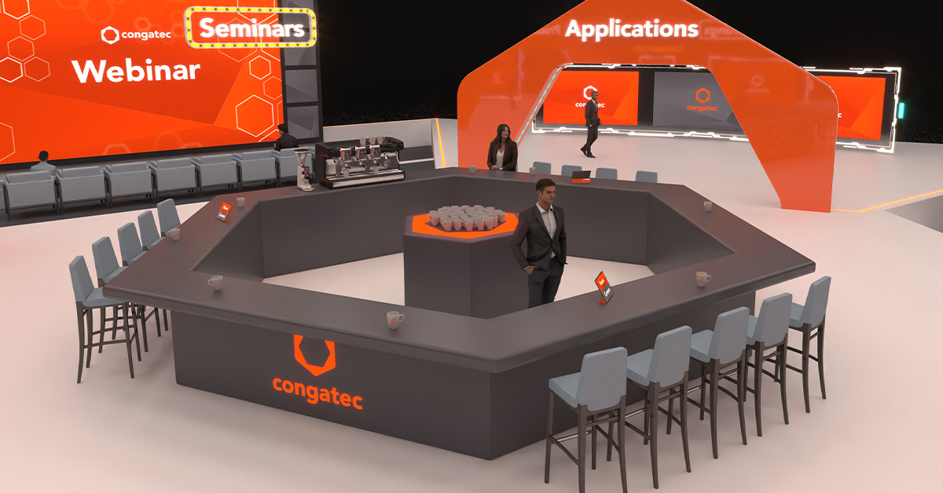

Deggendorf, 30. November 2021 * * * Um potenziellen Kunden, die aufgrund der Pandemie nicht an Messen und Ausstellungen teilnehmen können, zusätzliche Lern- und Informationsmöglichkeiten anzubieten, hat congatec einen digitalen Messestand als Dauerausstellung auf seiner Homepage eröffnet. Der virtuelle Messestand bietet als Digitaler Twin weltweiten Zugang zu congatec’s real beschickten Messen und Events. Allein bis Ende 2021 ergänzt die virtuelle Ausstellung insgesamt 11 Präsenzveranstaltungen weltweit. Das Standpersonal ist an Werktagen rund um die Uhr ansprechbar, sodass Interessenten, die sich über die neusten Embedded- und Edge Computer-Technologien informieren und austauschen möchten, jederzeit ins Gespräch kommen können.

„Wir laden die Embedded Community ein, sich unsere neusten Entwicklungen unverbindlich anzuschauen. Bei Gesprächsbedarf sind unsere Mitarbeiter direkt über die Chatfunktionen zur Stelle. Damit bieten wir denselben niedrigschwelligen Zugang zu Informationen wie auf Präsenzmessen“, erklärt Christian Eder, Director Marketing bei congatec.„
Besucher können mit jedem beliebigen Browser die neuesten Präsentationen anschauen und mit dem Standpersonal chatten – genau wie auf realen Messen auch. Es fühlt sich ein wenig wie vor der Öffnung der Messetore an, wenn sich Besucher in aller Ruhe und ohne Gedränge umschauen können. Letztlich unterscheidet sich die Informationsbeschaffung auf dem virtuellen Messestand nur unwesentlich von dem, wie man es von einem persönlichen Besuch auf einem realen Stand erwarten kann.

Der virtuelle Messestand ist als zentraler Informationshub für congatec’s neueste Technologien, Produkte und Serviceangebote ausgelegt. Er umfasst aktuelle Produktvorstellungen und Applikationsbeispiele sowie Vorträge zu neusten Technologien. Ein Vertriebspartnerbereich, eine Bibliothek zum Schmökern runden das Angebot ab. Potenzielle Bewerber finden zudem eine Liste der offenen Stellen und Journalisten eine Übersicht der aktuellen News. Sofern eine Pressekonferenz geplant ist, wird hierauf wie üblich gesondert hingewiesen und eine individuelle Einladung verschickt. Hier geht es zum virtuellen Messestand: https://www.congatec.com/fileadmin/virtual-fair-v2/

* * *

Über congatec
congatec ist ein stark wachsendes Technologieunternehmen mit Fokus auf Embedded- und Edge-Computing-Produkte und Services. Die leistungsstarken Computermodule werden in einer Vielzahl von Systemanwendungen und Geräten in der industriellen Automatisierung, der Medizintechnik, dem Transportwesen, der Telekommunikation und vielen anderen Branchen eingesetzt. Unterstützt vom Mehrheitsaktionär DBAG Fund VIII, einem deutschen Mittelstandsfonds mit Fokus auf wachsende Industrieunternehmen, verfügt congatec über die Finanzierungs- und M&A Erfahrung, um diese expandierenden Marktchancen zu nutzen. Im Segment Computer-on-Module ist congatec globaler Marktführer mit einer exzellenten Kundenbasis von Start-ups bis zu internationalen Blue-Chip-Unternehmen. Das 2004 gegründete Unternehmen mit Sitz in Deggendorf erwirtschaftete 2020 einen Umsatz in Höhe von 127,5 Mio. US Dollar. Weitere Informationen finden Sie unter www.congatec.de oder bei LinkedIn, Twitter und YouTube.

Leserkontakt:  congatec GmbH  Christian Eder  Telefon: +49-991-2700-0  info@congatec.com  www.congatec.com | Pressekontakt:  SAMS Network  Michael Hennen  Telefon: +49-2405-4526720  info@sams-network.com  www.sams-network.com

Text und Foto verfügbar: https://www.congatec.com/de/congatec/pressemitteilungen/

